1.3.4. Die Schubkarre

Eine Schubkarre wird beladen, wie in den Bildern gezeigt.
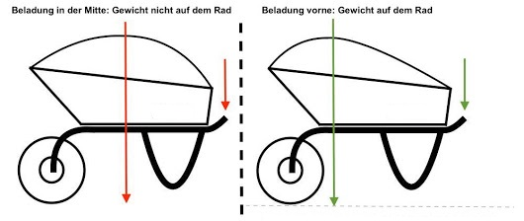

schwer leicht

Ergebnis:
Obwohl die Schubkarre jeweils gleich beladen wurde, erscheint es im linken Fall schwerer als im rechten Fall.

Warum ist das so?

